优秀毕业设计（论文）概要格式要求
范例：

1 板式
纸张大小：纸的尺寸为标准A4复印纸（210mm×297mm）
页边距：上3cm，下3cm，左3cm，右3cm，页眉2cm，页脚2cm
格式要求：二号字，黑体，居中，段前0.5行，段后1行，行距为最小值20磅

冷再生基层疲劳性能研究

2作者姓名及指导教师
格式要求：小四号字，汉字楷体-GB2312，外文、数字用Time New Roman体，居中，段前0.5行，行距为最小值20磅

xxxxx系xx专业xx班级 作者姓名：xxx
指导教师：xxx

3中英文摘要、关键词（4~8个）
（1）摘要应写成报道式摘要，按照目的、方法、结果、结论四要素来撰写。摘要简明、确切地记述论文的重要内容，避免使用第一人称，应使用第三人称，摘要不分段，字数以200~300字为宜。
格式要求：小五号字，汉字楷体-GB2312，外文、数字用Time New Roman体，段前1行，行距为最小值12磅，左缩进2字符，右缩进2字符，两端对齐
格式要求：小五号字，汉字楷体-GB2312，外文、数字用Time New Roman体，行距为最小值12磅

小五号字，黑体加粗
摘要：通过冷再生混合料疲劳试验方法，对3种添加剂稳定的冷再生基层混合料进行了疲劳试验，总结了疲劳方程及疲劳曲线，对比分析了3种添加剂稳定的冷再生基层混合料疲劳试验结果，并从疲劳曲线特征及疲劳破坏特征两方面，同普通半刚性材料的疲劳性能进行了比较分析。结果表明，石灰粉煤灰稳定的再生混合料杭疲劳性能最好，其次是水泥粉煤灰，7%水泥稳定的再生混合料杭疲劳性能较差；再生混合料的疲劳特性与普通半刚性材料存在较大差异，在较低应力比下，其具有更为优越的疲劳性能，并且其疲劳寿命劝应力比变化的敏感程度要低于普通半刚性材料。
小五号字，黑体加粗
关键词：道路工程；冷再生混合料；疲劳试验；杭疲劳性能；基层
Abstract：xxxxxxxxxxxxxxxxxxxxxxxxxxxxxxxxxxxxxxxxxXxxxxxxxxxxxxxxx
xxxxxxxxxxxxxxxxxxxxxxxxxxxxxxxxxxxxxxxxxxxxxxx
xxxxxxxxxxxxxxxxxxxxxxxxxxxxxxx
Keywords：
4引言、正文、结语
（1）汉字字体字号选5号宋体，外文、数字字号与同行汉字字号相同，字体用Time New Roman体。
（2）引言是论文内容的重要提示，作者在引言中应概述前人在该领域内所做的工作，并陈述论文在此基础上所取得的成果和突破。
（3）结语中应指出该论文的独创性成果及存在的局限，以方便他人在此基础上做进一步的研究。
（4）正文中的图、表按出现的先后顺序进行编号，图务必清晰、精确，图名、表名必须有中文表述，坐标图的横、纵坐标必须标明其对应的量及单位。
（5）论文中涉及到量的单位，务必使用国际标准单位；避免用同一个符号表示不同的量。
（6）物理量值用阿拉伯数字表示；公元世纪、年代、年、月、日、时刻用阿拉伯数字表示；计数的数字用阿拉伯数字表示；非物理量的量词前面的数字及仪器型号、样品编号、标准代号页应用阿拉伯数字表示。计量单位应统一使用法定计量单位表示，工程术语一律采用国家现行标准使用。
（7）标题分级见下例中所示，此分级编号只分至第三级，再分可用（1）、（2）……，（a）、（b）……等。

格式要求：二级标题，五号字，汉字宋体，外文、数字用Time New Roman体，加粗，行距为最小值20磅，左对齐

1 引言
格式要求：一级标题，小四号字，汉字黑体，外文、数字用Time New Roman体，段前0.5行，段后0.5行，行距为最小值20磅，左对齐

随着我国公路建设事业迅速发展，道路通车里程的迅速增加，道路的养护、改造任务也越来越重，以往对破旧沥青路面的改造方法是:挖除、外运然后再重新铺筑新路面，这样既浪费沥青资源也不利于环保。……

格式要求：正文五号字，汉字宋体，外文、数字用Time New Roman体，行距为最小值20磅，两端对齐

2 原材料性质
2.1 添加剂
试验拟定水泥、二灰、水泥粉煤灰3种添加剂。
……
（1）……

5 图表及参考文献
（1）参考文献应不少于4个，采用顺序号编号体系，并注意尽量以近期文献为主。书写要全面、规范、准确。
（2）参考文献的编排格式为：
专著格式：序号.编著者.书名[M]，出版地：出版社，年代，起止页码.
期刊论文格式：序号.作者.论文名称[J]，期刊名称，年度，卷（期）：起止页码.
学位论文格式：序号.作者.学位论文名称[D]，发表地：学位授予单位，年度.
（3）文献类型标识根据GB3469规定，以单字母方式标识一下各种参考文献类型：
专著（M）、论文集（C）、报纸文章（N）、期刊文章（J）、学位论文（D）、报告（R）、标准（S）专刊（P）、未定义类型的文件（Z）

格式要求：小五号字，汉字黑体，加粗，行距为最小值12磅，左对齐
参考文献：
[1] 张毅.铸造工艺（CAD）及其应用[M]，北京：机械工业出版社，1994，14-15.
[2] Huang S C, Huang Y M, Shieh S M. Vibration and stability of a rotating shaft containing a transerse crack [J], J Sound and Vibration, 1993, 162(3)：387-401.
[3] 周丽.机械式挖掘机工作装置的优化与仿真[D]，沈阳东北大学，2000.
格式要求：小五号字，汉字宋体，外文、数字用Time New Roman体，行距为最小值12磅，两端对齐

审稿人： 系主任：

注意：1.概要总字数控制在3000字以内，总页数控制在4-6页以内。
2.纸质材料概要格式需要审稿人（指导老师）和系主任签字。

范例1：
钛酸盐基稀土掺杂发光材料制备及其
性能研究
合肥学院 化学与材料工程系08级无机非 狄鹏
指导老师：杨本宏教授
摘要：本文采用溶胶-凝胶法，以CaTiO₃为基材、硝酸镁为助溶剂、碳酸钠为电荷补偿剂成功制备了Mg_{0.2}Ca_{0.8}TiO₃:Pr³⁺,Na⁺纳米红色长余辉发光材料。利用XRD、SEM、荧光分光光度计和长余辉测试仪研究了不同基质、pH值、煅烧温度、煅烧时间对样品物相、形貌、发光性能的影响。结果显示，最佳条件下样品具有较好的红色长余辉性能。并将发光粉体与PVA复合，制成发光薄膜，并初步探究其力学性能。
关键词：Mg_{0.2}Ca_{0.8}TiO₃:Pr³⁺,Na⁺；粉体；薄膜；红色长余辉；溶胶-凝胶法
Abstract：The red long afterglow luminescent nanomaterial Mg_{0.2}Ca_{0.8}TiO₃:Pr³⁺,Na⁺ was synthesized by sol-gel method based on CaTiO₃ as matrix, magnesium nitrate as cosolvent, sodium carbonate as charge compensation agent. Different matrixes, pH value, calcination temperatures and time on the crystal characteristics, surface morphology and luminescent properties of samples were investigated using XRD, SEM, fluorescence spectrophotometer and phosphorophotometer. The results indicate that the sample have good red long afterglow performance under optimum condition. Mg_{0.2}Ca_{0.8}TiO3:Pr³⁺,Na⁺/PVA composites were prepared via mixing Mg_{0.2}Ca_{0.8}TiO₃:Pr³⁺,Na⁺ and polyvinyl alcohol. The mechanical property of the composites was investigated.
Key words：Mg_{0.2}Ca_{0.8}TiO₃:Pr³⁺,Na⁺; phosphor; films; red long afterglow; sol-gel

1 引言
稀土长余辉发光材料^{[1]}是一种新型环保节能材料，它能在吸收太阳光或灯光的能量后，将部分能量储存起来，然后缓慢地把储存的能量以可见光的形式释放出来，在光源撤除后仍然可以长时间发出可见光。利用这一特性可以作为夜间和黑暗处的照明光源，在建筑、交通和国防等领域有重要的应用价值。
作为三基色的红色、绿色、蓝色缺一不可，目前黄绿色、蓝色长余辉材料的研究己经达到了实际应用的要求，并且实现了工业化生产，然而红色长余辉材料在余辉时间及亮度方面与蓝、绿色相差较大，还一直处于研发阶段^{[2]}，其中在前人基础上崔彩娥^{[3]}研究了煅烧温度对Zn_{0.2}Ca_{0.8}TiO₃:Pr³⁺,Na⁺余辉性能的影响，结果表明Zn_{0.2}Ca_{0.8}TiO₃:Pr³⁺,Na⁺余辉时间和强度都较CaTiO₃:Pr³⁺基质有所提高，因此在本文中分别以Mg²⁺、Sr²⁺和Zn²⁺部分取代基质中的Ca²⁺，找寻最佳基质材料。同时探究pH值、煅烧温度、煅烧时间对材料余辉性能的影响。

2 实验部分

2.1 主要原料
硝酸钙、硝酸镁、硝酸锌、钛酸四丁酯、氧化镨、柠檬酸、无水碳酸钠、PVA
2.2 Mg_{0.2}Ca_{0.8}TiO₃: Pr³⁺,Na⁺粉体及Mg_{0.2}Ca_{0.8}TiO₃: Pr³⁺,Na⁺/PVA复合材料的制备
①Mg_{0.2}Ca_{0.8}TiO₃: Pr³⁺,Na⁺粉体的制备
采用溶胶凝胶法将各种金属盐和柠檬酸溶解，继而加入钛酸四丁酯和分散剂聚乙二醇得到湿凝胶。将湿凝胶干燥后研磨，在一定温度下煅烧得到最终产物。
②Mg_{0.2}Ca_{0.8}TiO₃: Pr³⁺,Na⁺/PVA发光薄膜的制备
采用简单共混法，通过加入表面活性剂和超声分散处理，使得①中制备好的发光粉体与PVA复合，得到发光薄膜。

3 结果与讨论

3.1 Mg0.2Ca0.8TiO3: Pr3+,Na+粉体的结构及形貌表征
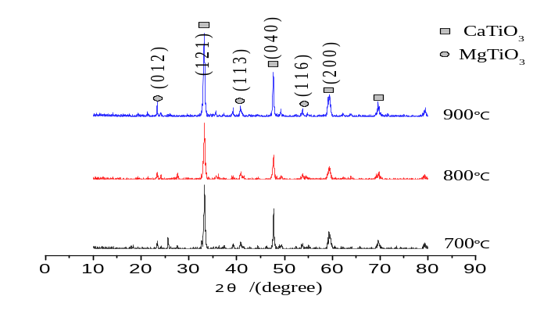
图1 不同煅烧温度对Mg_{0.2}Ca_{0.8}TiO₃:Pr³⁺,Na⁺物相的影响
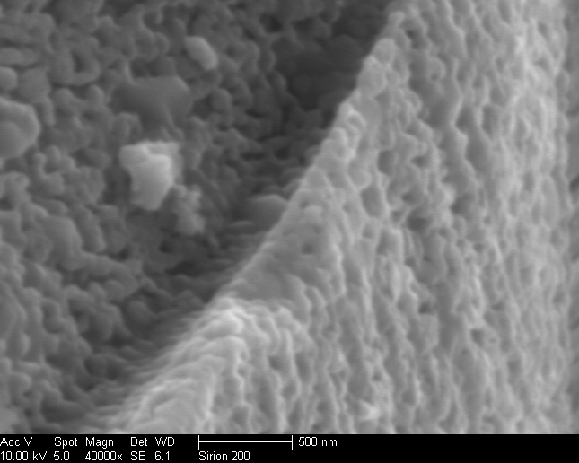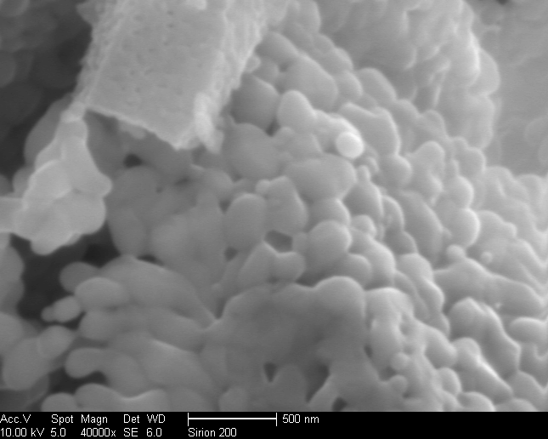
(a)700 ℃ (b)900 ℃
图2 不同煅烧温度下发光粉体的SEM照片
图1给出Mg_{0.2}Ca_{0.8}TiO₃:Pr³⁺,Na⁺的样品在不同煅烧温度下的XRD图。从图中可以看出，在煅烧温度为700 ℃时，样品的主相为CaTiO₃相，合成的样品XRD谱图与标准（JCPDS·NO.22-0153）相符，属于正交晶系。同时当温度为700 ℃时，样品中存在MgTiO3(JCPDS·06-0494)相。当煅烧温度为900℃时，MgTiO₃衍射峰强度达到最强。在三个样品中均未发现Pr³⁺和Na⁺化合物的物相，说明少量的Pr³⁺和Na⁺掺杂没有影响样品的物相和晶型，而是进入CaTiO₃的晶格结点。
图2给出了不同煅烧温度下发光粉体的SEM照片，(a)700 ℃，(b)900 ℃。图(a)是前驱体在700 ℃下煅烧后得到的发光粉体，放大40000倍后的SEM，由图中可见，样品结晶度不好，几乎没有清晰的晶界，(b) 是前驱体在900 ℃下煅烧后得到的发光粉体，放大40000倍后的SEM，由图可见，合成的样品晶粒均匀，其晶界清晰。在高温煅烧下，样品粒子发生明显地团聚，粒径变大。

3.2 Mg0.2Ca0.8TiO3: Pr3+,Na+粉体的性能表征
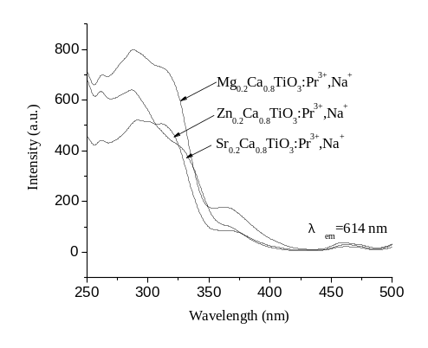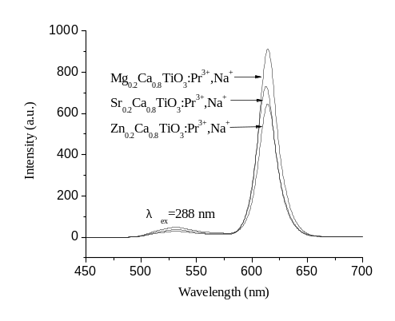
图3 样品M_{0.2}Ca_{0.8}TiO₃: Pr³⁺, Na⁺的激发光谱 图4 样品M_{0.2}Ca_{0.8}TiO₃: Pr³⁺, Na⁺的发射光谱
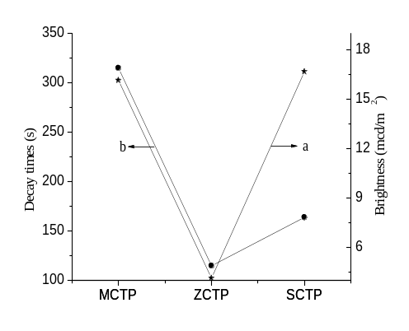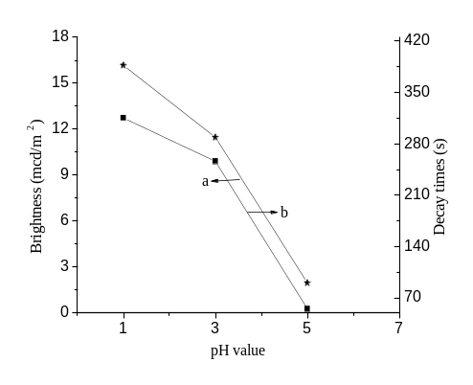
图4不同基质对发光的影响 图5不同pH值对发光的影响
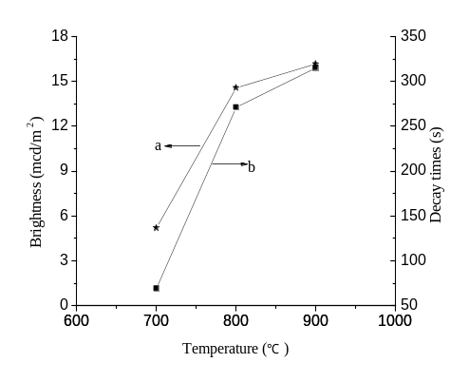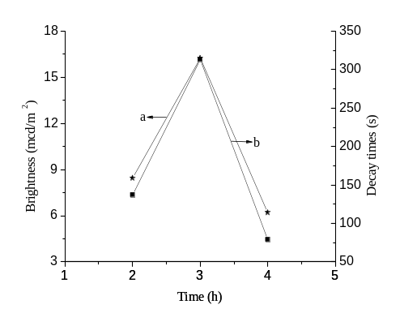
图6不同煅烧温度对发光的影响 图7不同煅烧时间对发光的影响
由图3可知，用溶胶凝胶法制备的M_{0.2}Ca_{0.8}TiO₃:Pr³⁺,Na⁺红色长余辉发光材料激发光峰均为288 nm，此激发带是由O(2p) →Ti(3d)电荷跃迁引起的。由图4可见，三种不同基质发光材料的发射光谱峰值均为614 nm，对应于Pr³⁺的¹D₂→⁴H₃特征发射，这与Diallo等人^{[4]}的结果一致，为三价稀土离子典型的4f-4f能级跃迁发光。由图4、5、6、7可知当基质为Mg_{0.2}Ca_{0.8}TiO₃、pH值为1、煅烧温度为900 ℃、煅烧时间为3 h时样品表现出较好的余辉性能。

3.3Mg0.2Ca0.8TiO3: Pr3+,Na+/PVA发光薄膜的性能表征
表1 发光薄膜的力学性能
样品 | 最大  拉力(N) | 宽度(mm) | 厚度(mm) | 初始  长度(mm) | 最大延伸长度(mm) | 断裂  伸长率(%) | 拉伸  强度(MPa)
PVA | 36.5 | 11.45 | 0.30 | 25 | 24 | 96.0 | 10.63
MCPT/PVA | 49.4 | 10.86 | 0.18 | 29 | 45 | 155.2 | 25.27
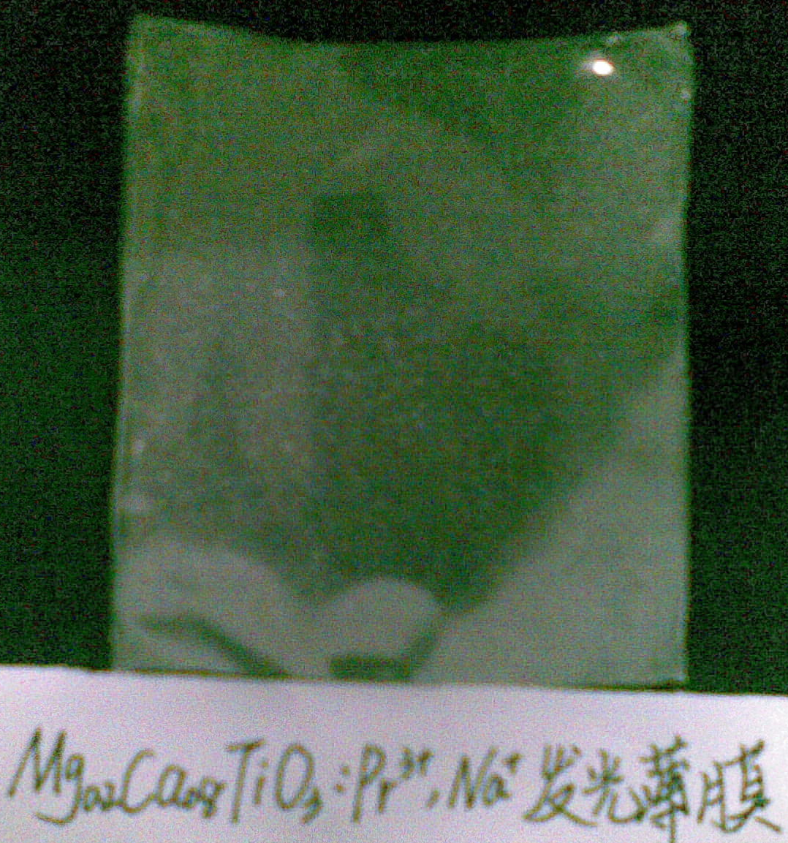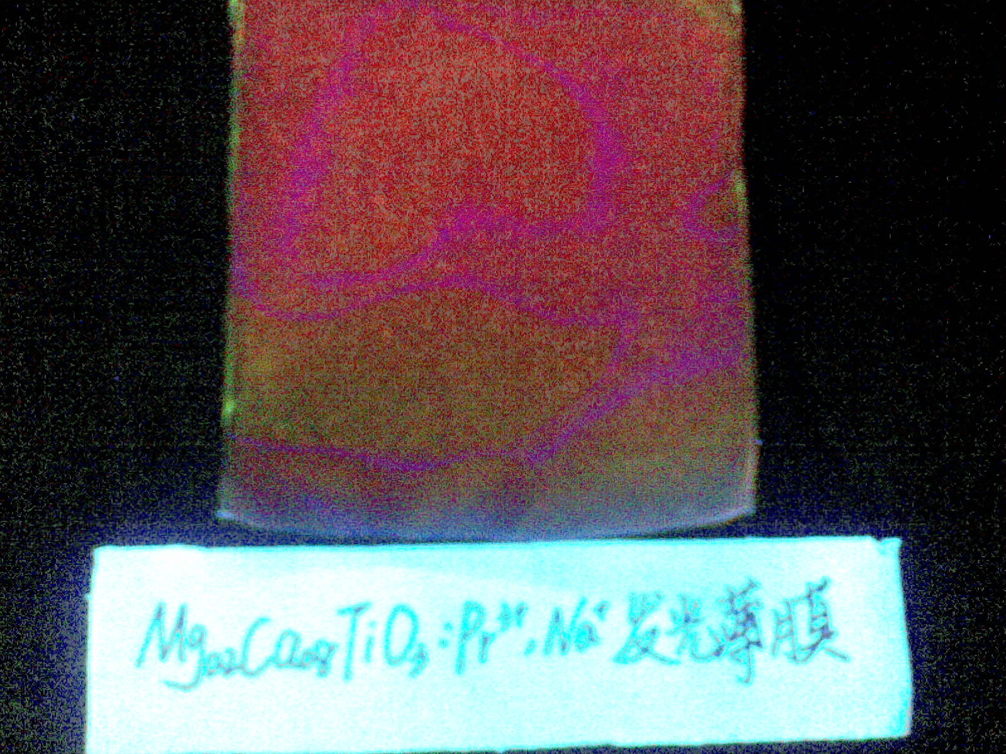
图8日光下发光薄膜照片 图9 紫外灯下发光薄膜照片
由表1发光薄膜的力学性能可知：复合后薄膜的力学性能有较大的提高。由图8、9可见：在日光下发光薄膜表面光滑且透明粉体均匀分散其中，在紫外灯照射下薄膜发出红光。

4 结论
通过溶胶凝胶法制备出Mg_{0.2}Ca_{0.8}TiO₃:Pr³⁺,Na⁺粉体，利用XRD、SEM对其结构及形貌进行表征，结果表明，已成功制得Mg_{0.2}Ca_{0.8}TiO₃:Pr³⁺,Na⁺。
采用溶胶凝胶法制备了Mg_{0.2}Ca_{0.8}TiO₃:Pr³⁺,Na⁺红色长余辉发光材料，荧光分析表明，激发光谱主峰值均为288 nm，此激发带是由O(2p)→Ti(3d)电荷跃迁引起的，发射光谱值均为614 nm，对应着Pr³⁺的¹D₂→³H₄跃迁。其中最佳基质材料为Mg_{0.2}Ca_{0.8}TiO₃；最佳实验工艺分别为：pH值为1、煅烧温度900 ℃、煅烧时间3 h。
利用拉伸测试仪对发光薄膜的力学性能进行研究。结果表明，复合薄膜的力学性能得到显著提高。
参考文献：
[1] 张希艳，卢利平，等. 稀土发光材料[M]. 北京：国防工业出版社, 2005,14-15
[2] 李玉林,苏立,吴彩霞. 红色长余辉发光体研究进展[J]. 化工进展, 2010, 29(3): 228-231.
[3] 崔彩娥，田艳红，黄平，马欢，等. 烧结温度对红色长余辉发光材料Ca_{0.8}Zn_{0.2}TiO₃:Pr³⁺,Na⁺性能的影响[J]. 人工晶体学报, 2011, 40(4): 958-962.
[4] Diallo P. T., Jeanlouis K., Boutinaud P., et al. Improvement of the optical performances of Pr³⁺ in CaTiO₃[J]. Journal of Alloys and Compounds, 2001, 323-324: 218-222.

审稿人： 系主任：
范例2：
江淮新能源电动汽车充电站商业模式创新
经济系经济学专业08国际经济与贸易1班 江 薇
指导教师：司武飞
摘要：当今，世界汽车工业发展的重心正在转移，电动汽车作为新能源领域开发的突出代表，已经成为取代传统动力汽车、引领汽车行业新时代的重要发展方向。我国电动汽车在研发阶段与美日欧差距不大，但在产业化上差距较大。电池技术、续航里程、电池成本和充电模式是制约国内外电动汽车产业化的瓶颈，目前国内主流充电桩模式解决不了续航里程难题，因此电动汽车充电商业模式创新研究十分必要。以江淮新能源电动汽车为对象，提出了换电站商业模式创新是推动江淮电动汽车产业化的有效路径，分析了江淮新能源电动汽车换电站服务流程和特点，选择了江淮新能源电动汽车换电相关技术，最后设计了江淮新能源电动汽车换电站运营管理方案。
关键词：江淮；电动汽车；商业模式；换电站
Abstract: Nowadays,center of world auto industry development is shifting to save energy and reduce emissions. As an outstanding representative in the field of new energy development, electric vehicles have become to an important development direction to the automobile industry reconstruction and tend to replace traditional power car. Current development situation of electric car demonstrates the gap among China, American, Japan and Europe is rather small in the R&D phase, but in the industrialization the gap is rather huge. Battery technology, mileage, battery cost and charge mode strictly limit the industrialization of electric vehicle in domestic as well as foreign countries. At present, mainstream models of charging station can not solve the mileage problem, so an innovation research in the business model of charging station is very necessary. This paper set Jianghuai electric car as study object, put forward business model innovation of charging station as an effective path of Jianghuai electric car industrialization, analysis service process and characteristic of Jianghuai For power station, choose the new electric technology and design of operation management plan for Jianghuai For power station.
Key words: Jianghuai Automobile; electric vehicles; business model; exchange station

1国内外新能源电动汽车发展现状
20世纪90年代，绿色经济领域的研究者预言，按照著名的康德拉季耶夫经济长波理论和熊彼特创新周期理论，在以信息技术革命为内容的第五次创新长波之后，即将来临的是以资源生产率革命为特征的第六次创新长波，而这个长波的意义就是开创以低碳能源为特征的生态经济新时代。当今，世界汽车工业发展的重心正在转移，电动汽车作为新能源领域研发的突出代表，已成为取代传统动力汽车、引领汽车行业新时代的重要发展方向。
美国从20世纪90年代，先后实施了PNGV计划，Freedom CAR，氢燃料计划，奥巴马总统上任伊始就批准140亿美元支持电动汽车产业化。欧盟、日韩电动汽车蓬勃发展，紧随其后，也都纷纷出斥巨资支持二代电池和电动车的研发与产业化。我国“十五”时期国家863计划“三纵三横三系统”的新能源汽车研发布局大体与世界汽车强国站在同一起跑线上，但在产业化方面差距较大。目前江淮电动汽车高速发展， 2011年江淮同悦销量1400辆，占全国纯电动车乘用车总销量的25%，处于行业前列（详见表1）。
表1：2011年国内纯电动乘用车销量
2011年国内纯电动车乘用车销量（辆）
车型 | 奇瑞QQ3EV | 江淮同悦 | 比亚迪E6 | 众泰朗悦等 | 海马普利马 | 北汽Q60FB | 福田途迪 | 其他车型
销量 | 1400 | 1252 | 435 | 300 | 220 | 120 | 100 | 1752
数据来源：中国汽车工业协会

2 国内外电动汽车充电站运营模式
目前美国电动汽车充电方式多样：家庭夜间充电，民区充电桩充电或者充电站充电；日本重点在于普通充电站的建设和推广；德国目前正在建立高效的“汽车充电站”网络；法国采取“政府特许、公司运作、电池归公司所有、租换便捷”的运作模式；截止2011年底，中国以国家电网和南方电网为主体，已建成电动汽车充电站314座，电动汽车交流充电桩超过1.6万个。总之，国内外目前主要有三种充电模式：充电桩、充电站和换电站（详见表2）。
表2：电动汽车充电设施比较
充电设施 | 适宜建设地点 | 建设成本 | 充电时间 | 充电方式
充电桩 | 住宅区和停车场 | 单个充电桩成本约2万元，建成投资合计约10万元 | 6-10h | 只支持慢充
充电站 | 高速与交通干线 | 单个充电站（4慢充4快充）成本约300-700万元（不含地价） | 10min-4h不等 | 慢充、快充、速充
换电站 | 城市中心地区 | 换电站2000万元（不含地价） | 3-5min | 换电

3我国电动汽车产业化制约因素

3.1电池技术
目前，大多数电动汽车企业和研究机构均采用锂离子电池组作为其动力电池，而电池组是利用串联的固定排列方式，在各电池通路电流相同的情况下增加电阻获得较高的电压。整个电池组性能在成组后明显恶化，寿命锐减到单体一半或者更低水平。总之，电池技术短期内无法得到提高，是制约电动汽车产业化发展的最大瓶颈。

3.2续航里程
目前消费者对电动车续航里程预期为320-480Km，而市场只能提供150-200Km的单次行驶里程，加上充电网络建设尚未完善，潜在用户担心半路没电而不敢购买。续航里程短是由于诸多因素造成，在现行技术条件下，只能串联较多数量的电池以增强续航能力的，例如奇瑞QQ加载4块电池，奥迪A6加载8块电池，多装电池对于电池技术、车身重量、耗能耗、制造成本都有影响。可见，续航里程短是电动汽车产业化发展的一大障碍。因此,在技术无重大突破下，充电模式创新是必然选择。

3.3经济成本
生产成本的高低直接决定了新能源汽车的整体价格和市场竞争力，而电池及其管理系统的成本在整车生产成本中占比高达33%-55%。目前，我国充电站的商业开发对象主要面对大客户，例如城市公交项目，有着比较高的消费者接受度。然而对于私人电动汽车，尽管国家大力推广私人电动汽车的产销，提供高额补贴，开展千城千辆等项目，但成本居高不下，功效并不明显。

3.4充电标准
对于充电机接口，国家电网、南方电网和部分企业标准就为9芯、7芯、5芯不等。国家行业标准尚未统一，各个地方政府所执行的标准也不同，例如广州通过增城试验基地，联合广汽、东风等企业，统一充电的规格和标准，计划推广“广州模式”乃至全国。电动汽车相关标准一直是阻碍电动汽车产业化的主要障碍之一，我国电动汽车在充电技术标准统一上还有很长的路程。
综上所述，电池技术、续航里程、电池成本和充电模式是制约国内外电动汽车产业化的瓶颈。由于短期内国内外电动汽车电池技术取得实质性突破比较困难，因而导致一次续航里程较短，进而导致电动汽车产业化缓慢；电池技术因素和产业化量小又导致电池成本居高不下，电池高成本反馈慢产业化，恶性循环。目前国内充电桩模式解决不了续航里程难题，因此电动汽车充电商业模式创新研究十分必要。

4江淮新能源电动汽车换电站模式创新

4.1商业模式创新内涵
商业模式一般是指企业实现特定目标而确立的运营机制。商业模式创新属于破坏性创新，要求打破原有组织障碍、建立新的技术标准、构建新的运营机制等等。前时代华纳首席CEO迈克尔·邓恩说“相对于商业模式而言，高技术反倒是次要的。在经营企业的过程中，商业模式比高技术更重要，因为前者是企业能够立足的先决条件”。回顾我国20世纪50年代的半导体、60年代的激光，在研发阶段与发达国家差距较小，然而，由于商业模式原因，一旦进入产业化阶段差距很快被甩开。因此，没有商业模式创新，新能源汽车产业化就可能永远停留在研发阶段上。

4.2江淮换电站模式选择
我国现有技术无法攻破由于电池技术带来的续航里程短、充电时间长和经济成本高等问题，江淮换电站商业模式创新思路是：电动汽车和电池的销售和所有权分离，即汽车厂商只出售裸车，电池厂商出租电池，江淮换电站代理车主向电池厂商租赁电池，负责为电池充电并进行电池更换，从而提供动力。换电站的功能类似传统加油站，车主只需缴纳一定押金，就可以租赁到电池组的使用权，随时选择公司下属的换电站换电，换电费按换电次数或仪表记载的公里数收取。对比充电桩，换电模式优点详见表3。
表3：换电与充电模式比较
比较项目 | 换电模式 | 充电模式
车辆价格 | 不含电池价格，价格较低 | 含电池，价格较高
长期成本 | 电池成本由运营商购买并承担维修保养责任，消费者支付电池使用费用 | 电池电力维持2-3年，替换和维护保养成本由消费者支出
充电时间 | 3-5分钟换电时间，之后统一慢充 | 整车充电2-8小时不等
充电站运行 | 电力配置简单，能耗减少 | 站内分散充电桩，对电网要求高

4.3江淮换电站运营模式
电动汽车换电站的建设涵盖了中央监控设备、供配电设备、充放电设施、计量与计费系统等若干组成部分提供充换电服务。其运营管理覆盖以下领域：服务信息管理、充电设备管理、站点实况与应急管理。整个服务流程从用户购车时实际就已经开始，每块电池都配备了不可拆卸的芯片，承担机主和汽车的身份识别和充电次数统计工作。在用户首次进行换电工作时，提交身份证明，驾照以及所购车辆基本情况说明表，入网到客户管理系统内部，形成认证，缴纳电池押金和确定缴费模式，通过充电卡完成支付与充值，顾客可以选择按电动汽车实际行驶里程或换电次数向公司支付换电服务费及充电费用，江淮同悦系电动汽车目前支持按行驶里程55元每百公里或单次换电96元两种收费模式。

5 结论
我国电动汽车研发与世界同步，但产业化比较落后，其具体原因可以概括为电池技术、续航里程、经济成本和充电模式四大产业化制约因素。本文从电池技术角度入手，剖析电池材料、成组技术以及电池管理系统的技术壁垒，发现电池技术对于续航里程和经济成本的直接制约关系；并在对充电模式研究中发现在电力承载、充电时间、基础建设等方面都有待完善。鉴于我国电动汽车产业化障碍在现行电池技术条件下难以突破，现有充电站模式有所不足，本文主张从充电站商业模式创新角度实现产业化突破，对创新路径进行选择，并提出具体实践方案，从技术选择，服务情况和运营管理角度积极开展换电站建设。由于仅从电动汽车产业整体出发对于细节上的考虑有所欠缺，有待于今后进一步的改进与完善。

参考文献：
[1]新能源汽车生产企业及产品准入规定规则[Z]，2009.
[2]马春梅.国外新能源汽车发展分析与启示[J]，科学管理研究，2011.10:108-111.
[3]2012年1月中国新能源汽车产销数据报告[R]，2012.02.
[4]2012年3月中国新能源汽车产销数据报告[R]，2012.04
[5]申善毅.上海电动汽车及其充电设施运营模式的研究[D]，上海交通大学，2011.
[6]长策智库.中国电动车充电站商业模式与配套政策[Z]，2011.
[7]长天动力新能源电动汽车商业计划书（合肥学院经济系挑战杯省赛稿）[R]，2012.
[8]北京电力科学研究院.小型电动汽车充换电站技术完成研发[Z]，2011.07.

审稿人： 系主任：

